老師好：我做的是每天早上8點，line bot會傳機器學習I PAS的考題給我，另外我也可以透過輸入關鍵字後，取得機器學習I PAS的考題
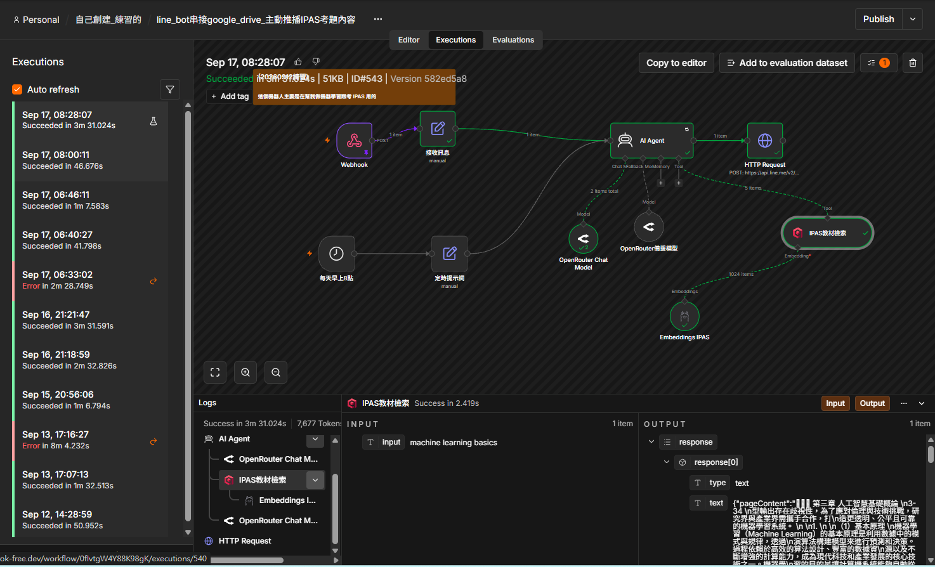

早上八點觸發
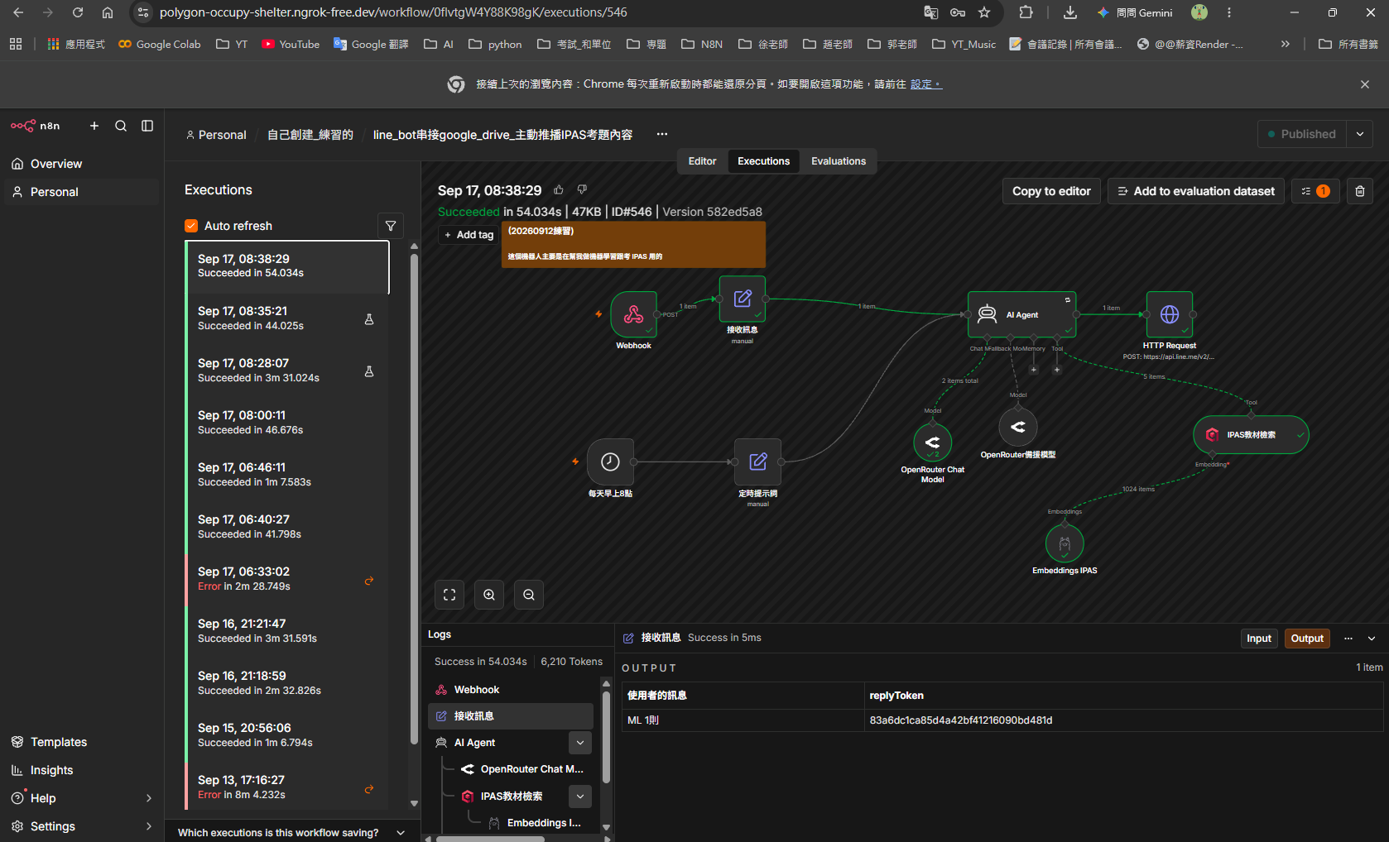

早上點自動傳送
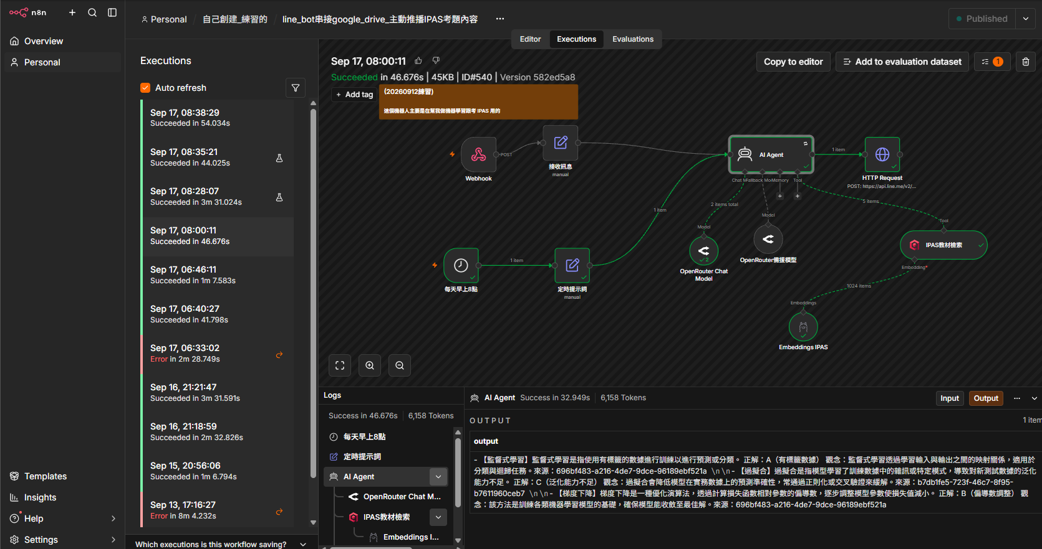
輸入關鍵字觸發line bot傳送
